**台灣未來將邁向何處 公民願望大調查**

作者：李長潔

台灣未來究竟邁向何方？這個未來是你想要的嗎？在2016年的總統大選過前後，淡江大學策略遠見研究中心舉辦了一場「總統，這是關於未來的心願」徵話活動，向台灣全體人民徵求真心話，目的在「由下而上」地（bottom-up）讓新任總統看見人民的渴望。在520就職前，策略遠見研究中心彙整了眾人心願，且進行初步分析，可讓我們瞭解人們心中所形構的台灣未來，那些關於希望與恐懼的未來。

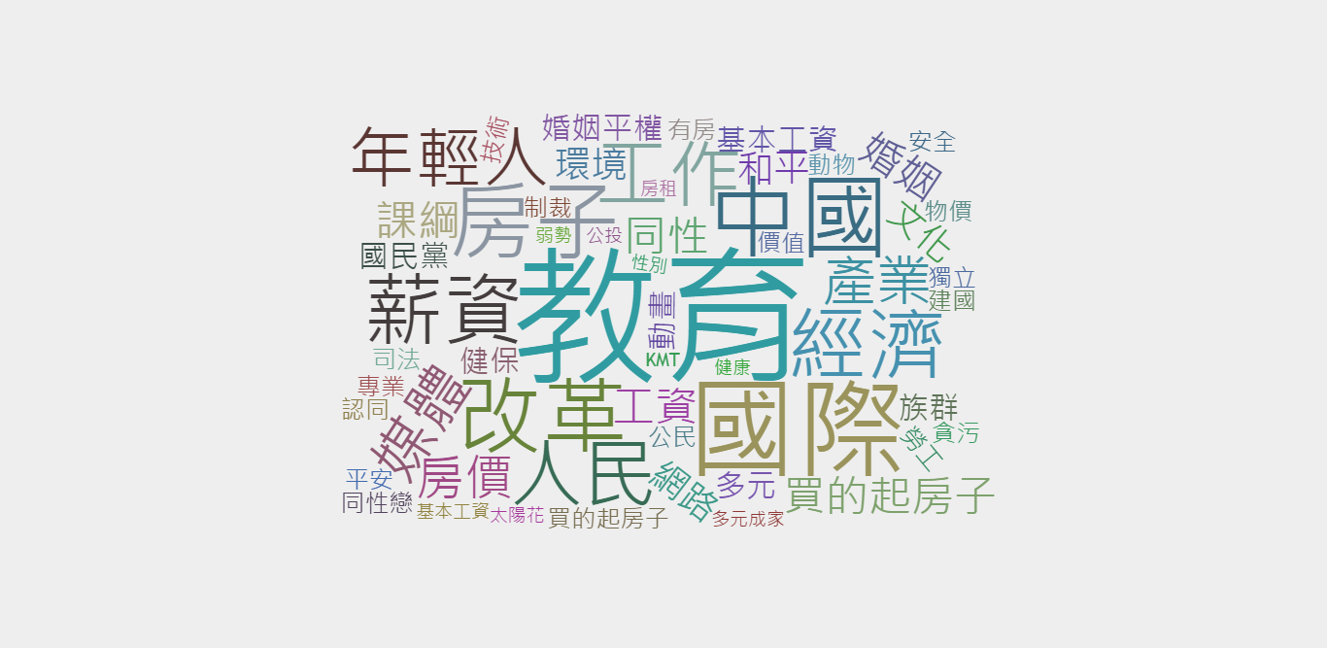

圖一 我們的台灣未來（本中心自製）

**台灣人最關心的議題：教育、國際地位、經濟**

經過問卷統計分析後呈現關鍵字聚集（圖一），可以選出台灣人民最關心的三項議題範疇，第一名是「教育」，第二名是「國際地位」，第三名是「經濟」。在教育的範疇中，「徹底改變教育制度」、「建立更好教育哲學」是常被提起的願望，而「教育」同時也被認為是達成其他社會目標的手段方法，肩負著「啟蒙」與「創意」的重要功能，人們認為建構未來的基礎就是「教育」。

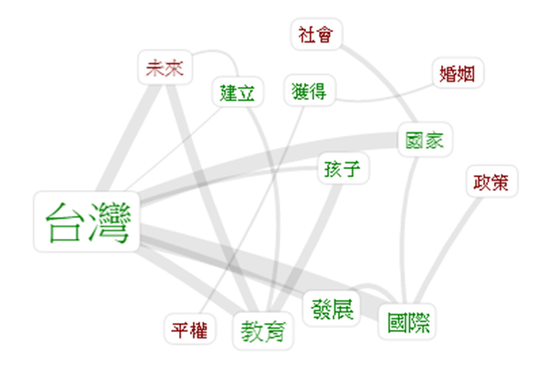

圖二 陳述的詞意關聯（本中心自製）

「國際地位」是台灣人民所關心的第二議題，通常伴隨著「全球」、「中國」、「兩岸」等不同的區域關係而出現，但其實此範疇的核心是「認同」。「臺灣能夠在國際上有更多展露頭角的一面」、「國際知名度」、「維持安全良好的兩岸關係」等陳述都反映著，人們在「台灣認同」上的確立；在陳述的詞意關聯中（圖二），也可以看到「國際」一詞緊密聯繫著台灣、國家、發展等詞彙。「認同」依然是台灣的核心議題之一。

在活動問卷中，也時常出現「買得起房子」、「加薪」、「改善經濟環境」等陳述，它們都屬於「經濟」議題範疇。「搞好經濟」是最民生、日常的話題，發展具有台灣特色的產業，改善勞動環境，讓人人都可安居樂業，是許多人心中最基本的需求。此外，我們還可以在統計中發現（圖一、圖二），「多元族群平權」是一項隱現的議題，其符合台灣人們對於「多元的公民社會」的盼望，如「婚姻平權」、「多元成家」，被視為衡量社會進步的指標之一。

**一代要比一代更好的未來**

自2014年的「太陽花運動」（又稱318學運）後，「年輕人」在社會變遷中的特殊角色再度被喚醒，擺脫「草莓族」、「媽寶」的世代標籤，形塑成推動未來希望與檢測未來恐懼的形象。其實在全球近一百年的社會進程中，在好幾次重要的社會運動現場上，青年總是推動社會變革的能動力量。在「總統，這是關於未來的心願」活動中，同樣可以察覺「年輕人」積極地想望未來，這也是未來學為何極為關注年輕世代的緣故。我們希望擁有一代比一代更好的未來。

未來掌握在自己的手中！這次活動除了提供未來執政者一個公民社會的未來意象觀察外，更在於讓人們檢視著自己對未來的渴望。不只「教育」、「國際地位」、「經濟」等範疇需要我們持續地呼喊與監督，還有更多議題有待逐漸成熟的台灣公民社會積極地參與和應對。